Programlama Dilleri

Proje

140757009-İbrahim Kurt

**Gramerin Oluşturulması**

**EBNF Gramerinin oluşturulması**

Programı meydana getiren parantez ve işleçler yani Terminallerimiz çift tırnak içerisinde gösterilmiştir.

Basla() 🡪 “<EOF>” Bolme()

Bolme() 🡪Carpma() “/” Carpma()

Carpma() 🡪Cikarma() “ *” Cikarma()

Cikarma() 🡪Toplama() “-“ Toplama()

Toplama() 🡪UstAl() “+” UstAl()

UstAl() 🡪FaktoriyelAl() “^” FaktoriyelAl()

FaktoriyelAl() 🡪 Son() “!”

Son() 🡪(N) +(“.” (N)+)?

Son()🡪 ”(” Bolme() “)”

N🡪[“0” - “9”]

**İşleç öncelik ve Birleşme Yönleri**

İşleç öncelik sırasına göre en yüksekten başlanmıştır

|  |  |  |
| --- | --- | --- |
| **İşleçler** | **Anlamı** | **Birleşme Yönü** |
| ! | Faktoriyel | Sağdan Sola |
| **^** | Üs alma | Soldan Sağa |
| **+, -** | Toplama , Çıkarma | Soldan Sağa |
| **\*, /** | Çarpma,Bölme | Soldan Sağa |

**LL(1) Biçimine Dönüştürülmesi**

Basla()🡪Bolme() $

Bolme()🡪Carpma() Bolme()’

Bolme()’🡪 (“/”) Carpma()Bolme()’

Bolme()’🡪  **λ**

Carpma()🡪Cikarma() Carpma()’

Carpma ()’🡪 (“*”) Cikarma()Carpma ()’

Carpma ()’🡪  **λ**

Cikarma()🡪Toplama () Cikarma ()’

Cikarma ()’🡪 (“-”)Toplama ()Cikarma ()’

Cikarma ()’🡪  **λ**

Toplama()🡪UstAl () Toplama ()’

Toplama ()’🡪 (“+”) UstAl ()Toplama ()’

Toplama ()’🡪  **λ**

UstAl()🡪FaktoriyelAl () UstAl ()’

UstAl ()’🡪 (“^”)FaktoriyelAl ()UstAl ()’

UstAl ()’🡪  **λ**

FaktoriyelAl () 🡪 Son() (“!” FaktoriyelAl() )

Son()🡪 (N) +(“.” (N)+ )?

Son()🡪 “(” Bolme() “)”

N🡪[“0” – “9”]

**.jj Dosyası**

**1)**

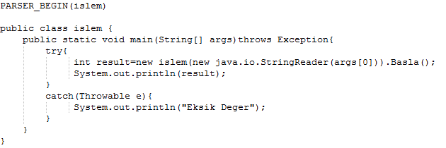

Bu kısımda ayrıştırıcımızın başlama bloğudur.Programızda bizden hatalı girişler için uyarı mesajı istemektedir.Bu hatayı ben try-catch bloğu ile Throwable’la yakalamaktayım.Eğer hatalı giriş yoksa program Basla() fonksiyonuna girilen değeri aktarmaktadır.

**2)**

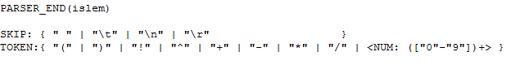

Bu kısım ayrıştırımızın gramerinin tanımlandığı kısımdır.Gramerde kullancağımız semboleri ve boşluk bırakmak aşağı satıra inmek gibi atlama karakterlerini tanımlıyoruz.

**3)**

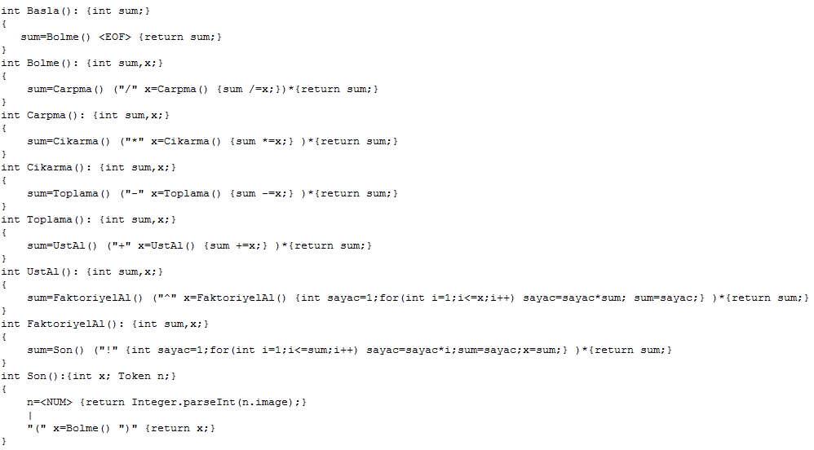

Bu bölümde Gramerimizin başladığı ve son bulduğu arada ise çarpma , bölme, toplama çıkarma, üs alma , faktoriyel alma işlemlerimizi yaparız.Burada işlem önceliği Son() fonksiyonumuzdan başlar ve geriye doğru gider.

**Ekran Çıktıları**

İşlemleri kontrol ediyoruz

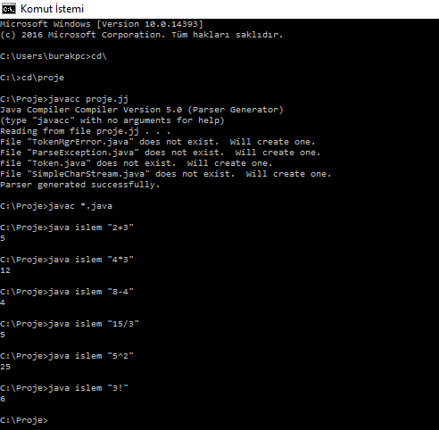

Öncelikleri ispatlıyoruz

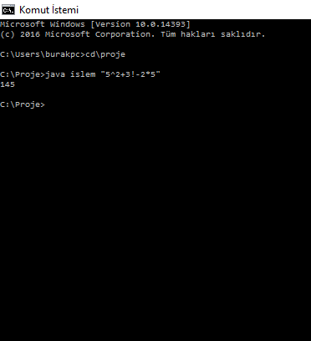

Eksik Değer giriyoruz

